Observe esta figura:

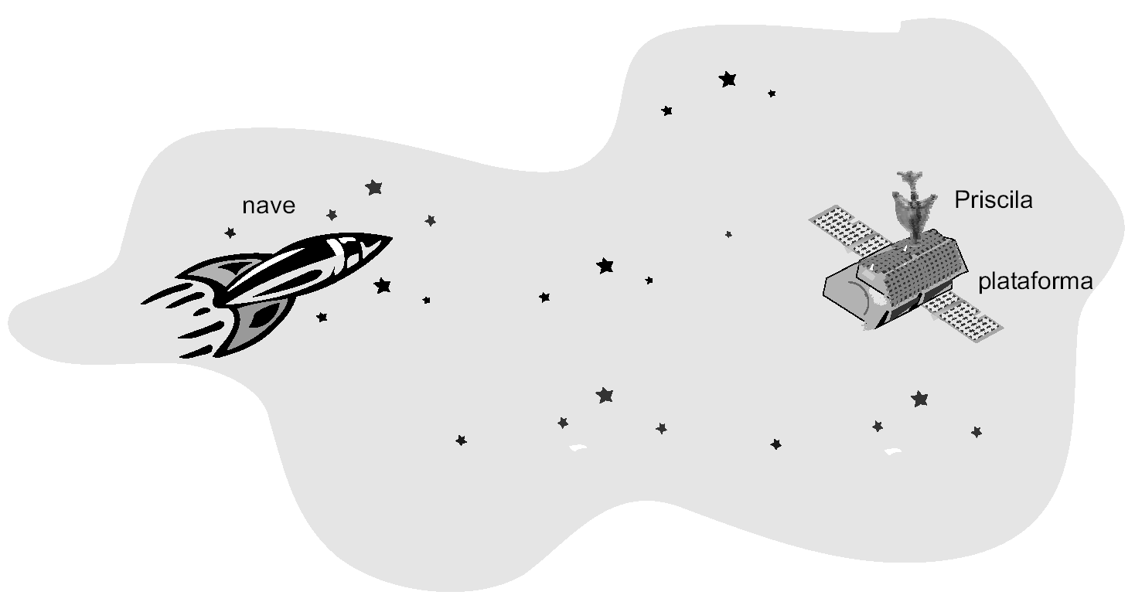

Paulo Sérgio, viajando em sua nave, aproxima-se de uma plataforma espacial, com velocidade de 0,7 c , em que c é a velocidade da luz.

Para se comunicar com Paulo Sérgio, Priscila, que está na plataforma, envia um pulso luminoso em direção à nave.

Com base nessas informações, é CORRETOafirmar que a velocidade do pulso medida por Paulo Sérgio é de:

a) 0,7 c.

b) 1,0 c.

c) 0,3 c.

d) 1,7 c.